Практическая работа №1 Jimdo
Выполните следующую последовательность действий:
- Перейдите на сайт http://ru.jimdo.com/
На экране появится следующее
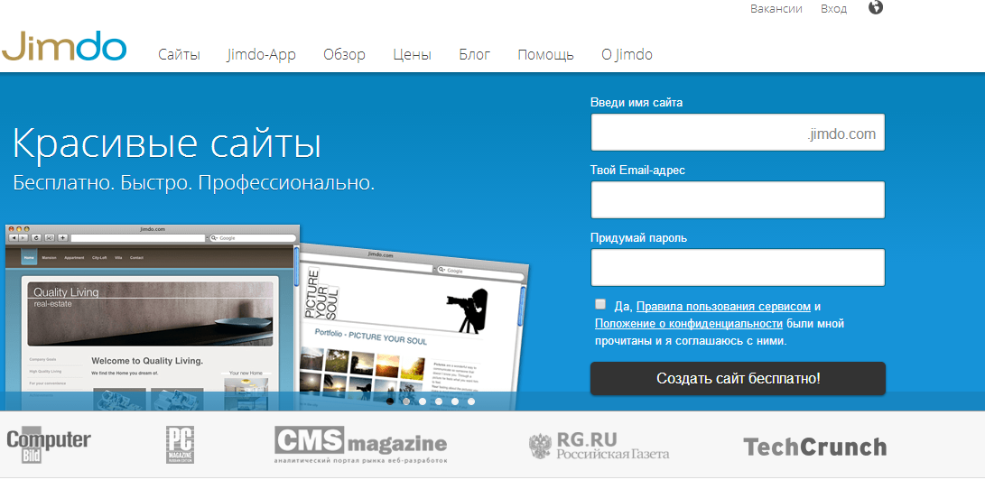
Заполните имя сайта, E-mail, пароль и поставьте галочку в «Да, Правила пользования сервисом …». Нажмите «Создать сайт» (на указанную почту придет письмо, в котором будет просьба подтвердить создание сайта; необходимо будет подтвердить создание, зайдя на почту, но это можно будет сделать и позже. Сейчас перейдем к непосредственному созданию).
P.S. Если выскочит похожее сообщение,
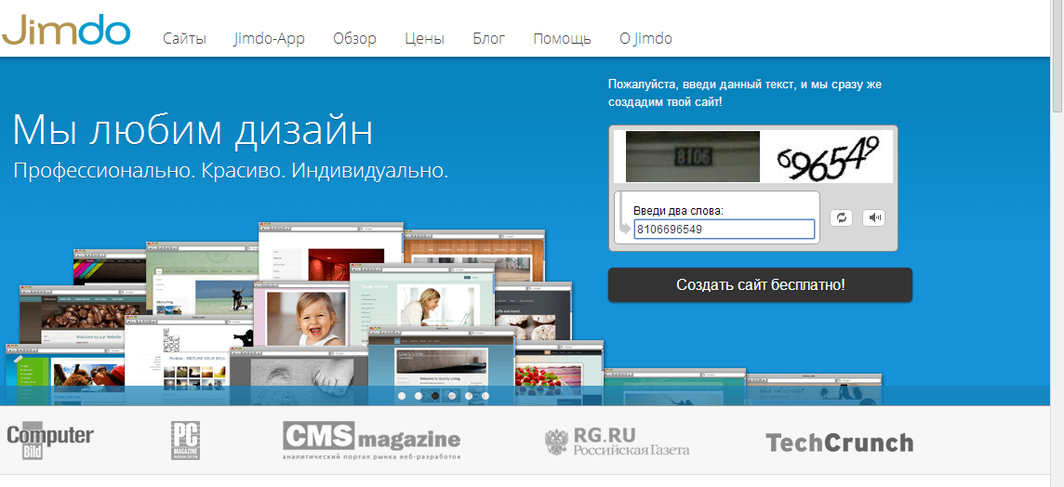
то введите код с картинки и нажмите еще раз «Создать сайт бесплатно».
- Далее появилось следующее
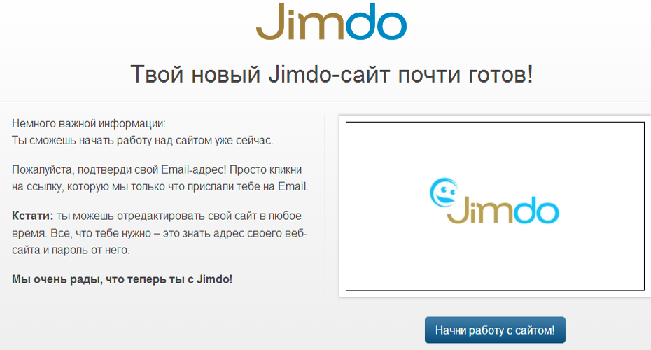
Нажмите «Начать работу с сайтом»
- Появится главный раздел сайта, с которого мы и начнем создание:
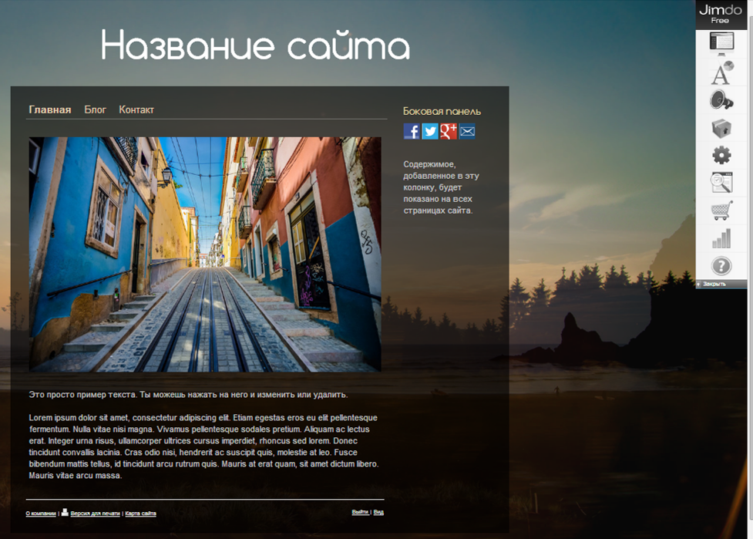
Обратите внимание, что справа расположены инструменты для работы с сайтом, а внизу страницы «Выйти | Вид». «Вид» используется для просмотра сайта в режиме пользователя. Нажмите на «Вид» и посмотрите сайт в режиме пользователя.
Чтобы вернуться к разработке сайта, внизу странице найдите «Выйти | Изменить» и нажмите на «Изменить».
- Наведите мышкой на «Название сайта». Всплывет команда «Изменить шапку сайта»
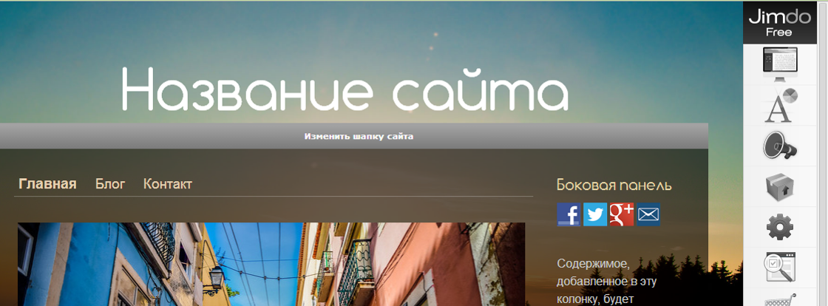
Нажмите на эту команду. Появятся следующие разделы:
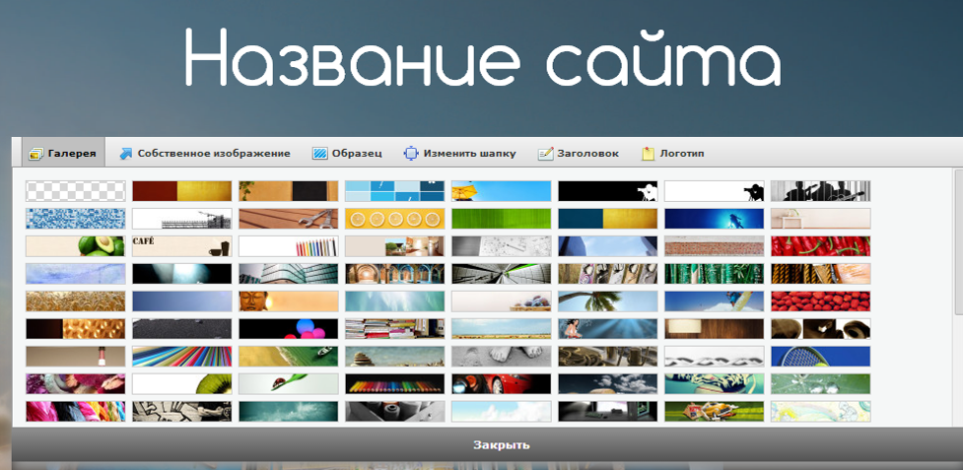
- В разделе «Галерея» можно выбрать подложку под «Название сайта», т.е. заливку, которая будет именно под названием сайта» (Не всей страницы!!!)
  - Если выбрать самый первый вариант, то подложка будет прозрачной, т.е. «Название сайта» будет без дополнительного фона, а на основной теме сайта
  - Если Вы хотите, чтобы под названием сайта была дополнительная заливка, то выберите любую из предложенных картинок».
- В разделе «Собственное изображение» можно вместо шапок (подложек) по умолчанию, выбрать свою картинку (фото).
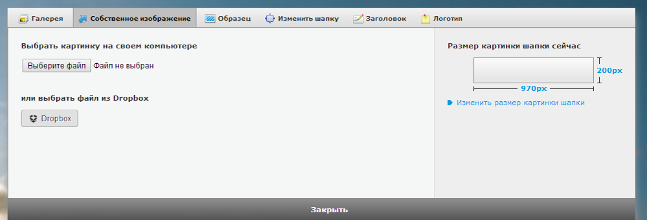
- В разделе «Образец» можно также выбрать вид шапки в выбранном цвете с различными эффектами графики
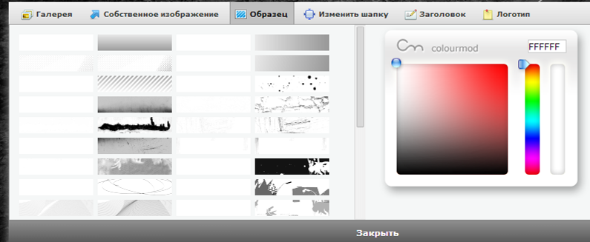
- В разделе «Изменить шапку» можно изменить высоту заголовка сайта с помощью инструмента «Высота заголовка». Измените высоту (уменьшите). Затем нажмите «Сохранить изменения».
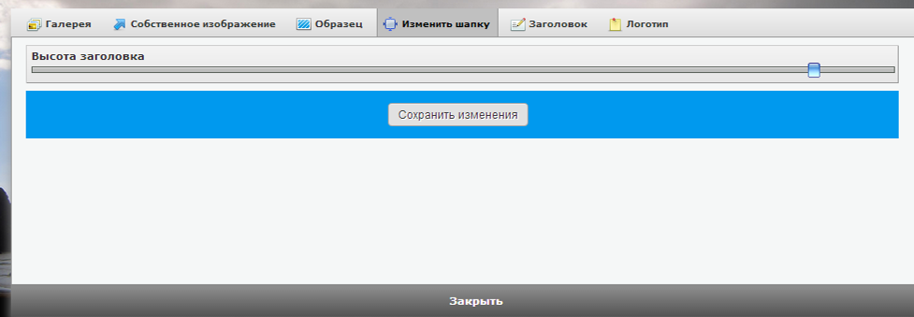
- В разделе «Заголовок» можно поменять название сайта, шрифт и его цвет, начертание, размер, позицию по горизонтали и вертикали. 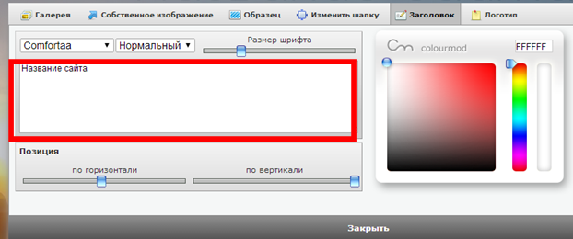
  - Вместо «Название сайта» запишите название своего сайта
  - Измените шрифт, начертание, размер, позицию и цвет шрифта
- В разделе «Логотип» можно создать свой логотип (это платная функция)
- Для того, чтобы закончить работу с шапкой сайта нажмите «Закрыть»
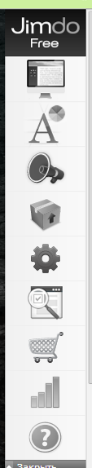
- Поработаем с панелью JIMDO Free. Она расположена в правой части экрана. Здесь предлагаются основные функции по работе с сайтом.

  - Шаблон
  - Стиль
  - Блог
  - Обновить
  - Настройки
  - SEO
  - Магазин
  - Статистика
  - Помощь
- Перейдем в «Шаблон»
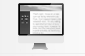
Здесь представлены шаблоны для визуального представления сайта
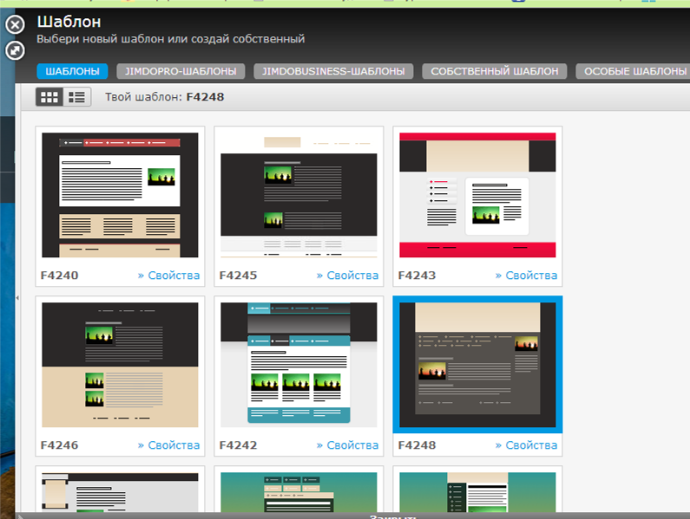
В подразделах «Шаблоны» и «Особые шаблоны» представлены бесплатные варианты оформления, поэтому выберите один из предложенных бесплатных шаблонов. Если Вы владеете навыками работы с HTML и CSS, то можно создать новый шаблон (для этого выберите «Собственный шаблон»).
После того, как нажмете на выбранный шаблон, Вы автоматически перейдете в режим предварительного просмотра. Вверху страницы появится вопрос «Применить изменения шаблона?». Если Вам нравится, то нажмите «Да», если не нравится и хотите выйти из раздела «Шаблон», то «Нет», если хотите выбрать другой шаблон, то «Назад».
